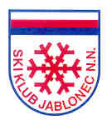
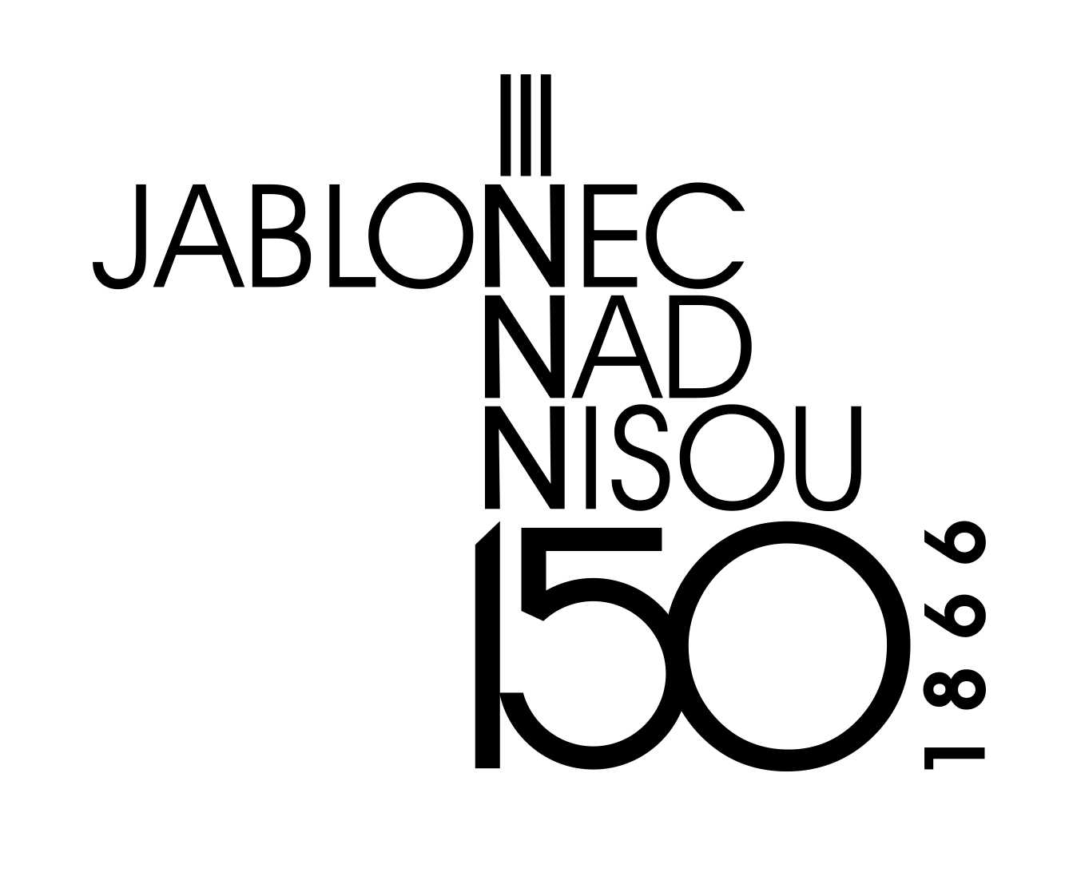

JABLONECKÝ TŘÍDENNÍ CUP 2016

V BĚHU NA LYŽÍCH
Č A S O V Ý P R O G R A M OD 29.- 31.12 2016

Pořadatel : SKI KLUB JABLONEC
Místo konání : lyžařský stadion KOLEČKO
Kategorie : předžáci, žactvo,dorost, dospělí
PŘIHLÁŠKY : v den závodu na místě - hodinu před startem
STARTOVNÉ : žáci 30 Kč,- dorost a dospělí 50,- kč za start
----------------------------------------------------------------------------------------------------------------------------------------------------
29.12.2016 ČTVRTEK VOLNĚ STARTY HROMADNÉ
15.00-15.50 prezentace-výdej startovních čísel-viz kategorie-rozpis -pokyny
od 16.00 STARTY - hromadné
předžáci = 600m
žáctvo = 2 x 800 m
dorost = 3 x 800 m
dospělí = 4 x 800 m

půl hodiny po dojetí posledního závodníka v kategorii - vyhlášení
-------------------------------------------------------------------------------------------------
30.12.2016 PÁTEK KLASICKY STARTY HROMADNÉ
12.00– 12.50 prezentace-výdej startovních čísel-viz kategorie-rozpis-pokyny
od 13.00 STARTY- hromadné
předžáci = 600 m
žáctvo = 3 x 800 m dorost = 4 x 800 m
dospělí = 5 x 800 m

půl hodiny po dojetí posledních závodníků v kategorii - vyhlášení
-------------------------------------------------------------------------------------------------
31.12.2016 SOBOTA VOLNĚ
„SILVESTROVSKÉ ŠTAFETY“
9.00– 9.50 prezentace,výdej startovních čísel
od 10.00 START- závody dvojic- smíšených
žactvo = 2 x 2 x 500 m
dorost = 2 x 3 x 500 m
dospělí = 2 x 5 x 500 m

Pořadatel a info : Jan Hásek : 602193 623 Jakub Liška : 777053259

